Публичный доклад
заведующего МОУ «Лаптевская начальная общеобразовательная школа»
Кофановой В.В. за 2011-2012 учебный год

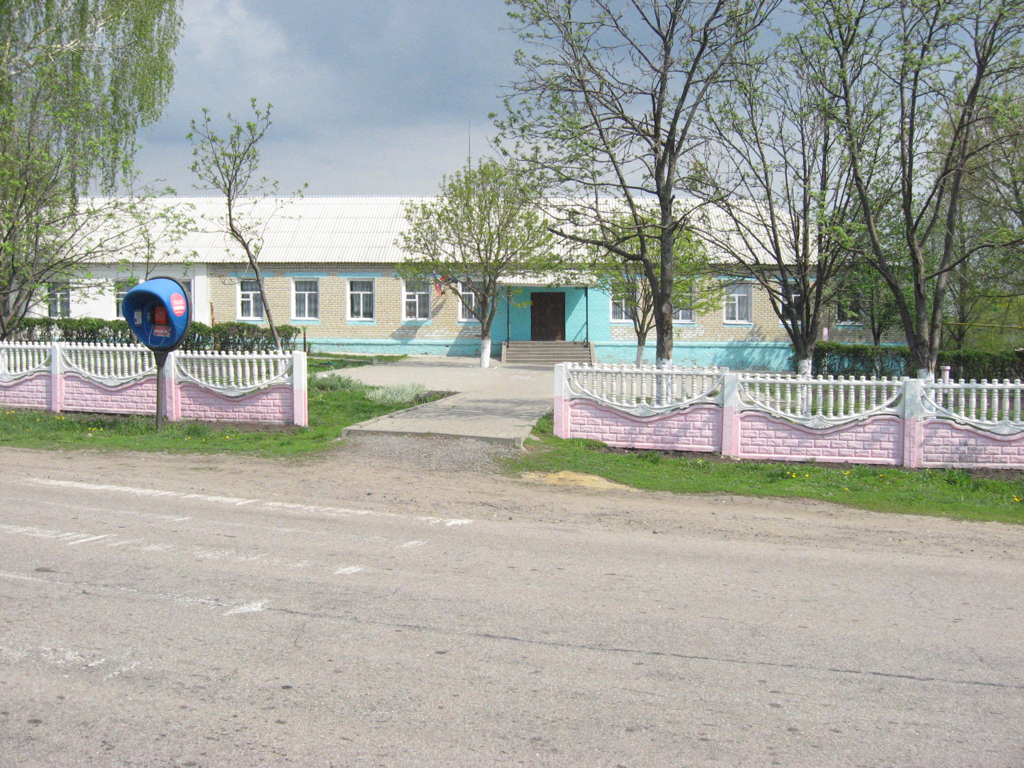

Содержание доклада:
1. Общая характеристика учреждения
2. Особенности образовательного процесса
3. Условия осуществления образовательного процесса
4. Результаты деятельности учреждения, качество образования
5. Социальная активность и внешние связи учреждения
6. Финансово-экономическая деятельность
7. Решения, принятые по итогам общественного обсуждения
8. Заключение. Перспективы и планы развития

1. Общая характеристика учреждения
Тип: общеобразовательное учреждение.
Вид: начальная общеобразовательная школа

Лицензия на образовательную деятельность: от 22.04.2012 г. серия РО № 032121, регистрационный номер 5248, выдана Департаментом образования, культуры и молодёжной политики Белгородской области.
Свидетельство о государственной аккредитации: от 26.04.2010г. серия ОП № 002071, регистрационный № 2847 , выдано выдана Департаментом образования, культуры и молодёжной политики Белгородской области, действительно по 23.04 .2015 г.
Школа расположена в Ракитянском районе, в селе Лаптевка. В непосредственной близости от здания школы расположены сельская библиотека, Дом культуры, медпункт, парк отдыха, игровая площадка. Окружающая школу социальная среда оценивается как благоприятная.
Миссия школы: создание условий для получения сельскими школьниками качественного образования посредством индивидуализации образовательного процесса и внедрения новых образовательных технологий.
В школе реализуется программа развития.
Приоритетные направления деятельности в 2011-2012 учебном году в соответствии с программой развития:
Цель Программы – формирование единой согласованной позиции субъектов образовательного процесса в свете современной тенденции начального развития образования: приведение образовательного процесса школы в соответствие с федеральными государственными стандартами второго поколения.
Задачи Программы:
- Создание условий для повышения качества начального образования, совершенствование профессиональных умений в реализации системно-деятельностного подхода, современных образовательных технологий;
- Обновление и расширение психологических знаний учителей начальных классов по возрастной психологии.

- Создание условий для развития системы воспитательной деятельности и реализации программ воспитательной работы .
- Обеспечение готовности педагогических кадров к работе в условиях реализации ФГОС начального общего образования;
- Повышение эффективности управления школой с учетом новых требований к системе управления: гибкость, открытость, информационная и технологическая оснащенность, общественно-государственный характер управления.
В школе в 2011-2012 учебном году обучалось 16 обучающихся. Общее количество классов – 4.
Количественная характеристика контингента учащихся

(в сравнении)

Класс | 2009-2010уч. г | 2010-2011  уч.г. | 2011-2012 уч.г.
1 | 3 | 5 | 5
2 | 3 | 2 | 5
3 | 6 | 4 | 1
4 | 7 | 6 | 5
Итого | 19 | 17 | 16

Контингент учащихся стабилен. В течение учебного года не наблюдалось движение обучающихся.

Социальный паспорт
Категории | Кол-во обучающихся
Всего детей-16  Дети из неблагополучных семей  Дети из малообеспеченных семей  Дети из многодетных семей  Опекаемые дети/сироты  Дети, состоящие на учёте в ПДН  Дети, состоящие на внутришкольном учёте  Дети с ограниченными возможностями  Дети, склонные к бродяжничеству  Дети из неполных семей  Дети, живущие с неродными родителями | 8  -  9  -  -  5  -  -  6  3
Школа организует целенаправленную работу с данными категориями детей и их семьями. Систематически осуществляется индивидуальная работа с детьми и родителями.
Органы государственно- общественного управления и самоуправления.
Управление школой осуществляется на принципах единоначалия и самоуправления в соответствии с законом РФ «Об образовании», Уставом школы, Типовым положением об общеобразовательном учреждении. Основными формами самоуправления в школе является: Управляющий совет, Педагогический совет, общешкольное родительское собрание, родительский комитет. Управляющий Совет реализует принцип демократического, государственно-общественного характера управления образованием, представляющий интересы всех участников образовательного процесса: обучающихся, педагогических работников и родителей (законных представителей) обучающихся.
К компетенции Управляющего Совета относится:
- оценка качества и результативности труда работников школы, распределение выплат стимулирующего характера работникам;
- участие в подготовке и утверждении публичного (ежегодного) доклада общеобразовательного учреждения;
- финансово-экономическое содействие работе школы за счёт привлечения и рационального использования средств из внебюджетных источников;
- содействие в создании условий для сохранения и укрепления здоровья участников воспитательно-образовательного процесса;
- контроль за безопасными условиями обучения и воспитания в школе.
Администрация школы
Кофанова Валентина Васильевна- заведующий школы;
2. Особенности образовательного процесса
Характер образовательных программ, использование в учебном процессе дифференцированного обучения с опорой на индивидуальные особенности обучающихся, обеспечивает доступность образования для всех категорий учащихся и позволяет:
- дать выпускникам образование, позволяющее адаптироваться к изменяющимся социально-экономическим условиям;
- формировать личность с навыками исследовательского труда, высоким уровнем культуры.
В 2011-2012 учебном году обучение в 1-4 классах проводилось по программе «Школа России», автор Плешаков А.А. Объединены в класс-комплект обучающиеся 3-4 классов.

Внеклассная, внеурочная деятельность
Внеурочная и внеклассная деятельность школьников тесно связана с учебным процессом: проводились конкурсы, турниры знатоков, дети участвовали в районных конкурсах, в которых наряду с одарённостью по предмету и интересом к нему развивались также художественные, музыкальные, хореографические таланты и способности детей.
В школе создаются условия для индивидуального самовыражения, развития каждого ребенка, сохранения его неповторимости и раскрытия его потенциальных возможностей.
В 2011-2012 учебном в рамках ФГОС была организована внеурочная деятельность для обучающихся 1 класса. Цель внеурочной деятельности: создание условий для проявления и развития ребенком своих интересов на основе свободного выбора, творческого раскрытия в области различных видов искусства, развития интеллектуально-творческого потенциала личности путем совершенствования его исследовательских способностей в процесс саморазвития.
Внеурочная деятельность была организована по двум направлениям: художественно-эстетическое (кружок «Декоративно- прикладное искусство», научно- познавательная деятельность (кружок «Я- исследователь»).
В результате занятий обучающиеся приобрели навыки самообслуживания; овладели технологическими приемами ручной обработки материалов; усвоили правила техники безопасности. Обучающиеся научились видеть проблемы, ставить вопросы, выдвигать гипотезы, давать определение понятиям, наблюдать, делать умозаключения и выводы.
Содержательная сторона воспитательного процесса строилась по принципу:
-уважения личности ребёнка, учителя, родителя;
-ориентации всего воспитательного процесса на потребности ребёнка, семьи, общества;
-ориентации в выборе содержания форм и методов воспитания на традициях школы;
-личностного подхода в воспитании.
Поэтому приоритетными направлениями в организации воспитательной работы стали:
Воспитание познавательных интересов
Трудовое и экологическое воспитание
Гражданско-патриотическое воспитание
Спортивно- оздоровительное воспитание
Эстетическое воспитание
Решение этих задач осуществлялось в школе через целевые программы:
программа «Организация взаимодействия школы и семьи», программа деятельности детской организации «Планета детства»; программа укрепления здоровья «Расти здоровым».
Всеми классными руководителями в течение 2011-2012 учебного года на высоком уровне были проведены открытые классные часы, произведён их самоанализ.
На высоком методическом уровне прошли внеклассные мероприятия, на которые были приглашены и родители школьников. Так, классным руководителем 2-го класса Топориной Л.А. был проведен праздник «Сюрпризы осени», соревнование «Спортивный калейдоскоп», классным руководителем 3-4 классов Кулешовой С.И. было проведено внеклассное мероприятие: «День матери», линейка памяти. Родители стали не только активными участниками проводимых мероприятий, но и оказали большую помощь в их подготовке и проведении.
Качественно были подготовлены и проведены мероприятия классным руководителем 1-го класса Кофановой В.В. Так на высоком уровне прошёл традиционный ежегодный праздник «Самым дорогим мамам» .
Физкультурно-оздоровительная работа в школе в целом включала в себя мероприятия, направленные на улучшение здоровья и физического развития учащихся. Основными формами этой работы являлись: утренняя гимнастика до занятий, физкультминутки в середине урока, подвижные игры на переменах, динамическая пауза в 1 классе.
Важной частью системы воспитательной работы являются школьные традиции, к которым можно отнести общешкольные праздники: Праздник первого звонка, дни здоровья, День учителя, праздник Осени, новогодний праздник, праздник посвященный Дню Защитника Отечества, Масленица, День Победы, праздник последнего звонка.
В течении учебного года все учащиеся были задействованы в акциях «Внимание-дети!», «Алая гвоздика», «Семейный сад», «Зелёная столица»
Систематически проводятся концерты для родителей и одноклассников, 80% школьников в этом учебном году были заняты в работе сельского ДК, сельской библиотеки.
Имеются положительные результаты участия школы и школьников в районных мероприятиях.

Достижения МОУ «Лаптевская НОШ»
за 2011-2012 учебный год

2 место в районном конкурсе по благоустройству школьных территорий среди начальных школ
2 место в районном конкурсе рисунков «Дружат дети на планете» обучающийся 4 класса Лестьев Даниил(руководитель Топорина Л.А.)
2 место в районном конкурсе «Зимняя фантазия» (номинация «Ёлочная игрушка») обучающийся 4 класса Лестьев Даниил(руководитель Кулешова С.И.)
2 место в районном конкурсе «Покормите птиц зимой» (номинация «Зимние учёты птиц»), руководитель Топорина Л.А.

Система социально-педагогического сопровождения образовательного процесса
Система социально-педагогического сопровождения образовательного процесса является неотъемлемой частью воспитательной системы школы. Социально-педагогическая поддержка обучающихся и их семей осуществляется по следующим направлениям:
- Обеспечение детей из малообеспеченных семей льготным питанием.
- Отлажена система социальных, правовых и педагогических мер, направленных на выявление и устранение причин и условий, способствующих безнадзорности, правонарушению, антиобщественным действиям обучающихся, осуществляемых в совокупности с индивидуальной профилактической работой с обучающимися и семьями, находящимися в социально-опасном положении.
- Поддерживаются творческие инициативы обучающихся. Дети и родители вовлекаются в различные виды общественно-полезной деятельности: благоустройство и озеленение территории школы, ремонт учебных кабинетов, здания школы. Осуществляется защита прав каждого участника образовательного процесса .

- Условия осуществления образовательного процесса
Режим работы МОУ «Лаптевская начальная общеобразовательная школа»
Продолжителъностъ учебной недели:
1 класс- 5 дней
2-4 классы- 6 дней.
Количество классов- комплектов- 3
1 класс- 5 чел.
2 класс- 5 чел.
3-4 классы- 5 чел.
Школа работает в одну смену
ГПД нет
Продолжителъностъ уроков:
1 класс- сентябрь-декабрь– 35 минут; январь – май – 45 минут;
Динамическая пауза в 1 классе- 40 минут;
2-4 классы- 45 минут.
Начало учебного года - 1 сентября.
Продолжителъностъ учебного года:
в 1 классах- 33 недели;
во 2-4-х классах - 34 недели.
Начало учебных занятий:
8.30
Окончание учебного года:
- для 1 класса - 25 мая
- для 2-4 классов- 25 мая
Учебно-материальная база. Учебных кабинетов – 3; Спортивный зал – 1, Столовая – 1, (число посадочных мест – 40), Музеи: Боевой и трудовой славы; Библиотека – 1; компьютерный класс - 1; гигиеническая комната – 1, игровая комната-1.
Все кабинеты оснащены учебным оборудованием, дидактическими средствами, техническими средствами обучения. Технические средства: 3 компьютера, 2 принтера, 1 сканер, 1 телевизор, 1 видеомагнитофон, DVD, 1 фотоаппарат.
Информационные ресурсы. Библиотека школы располагает необходимым фондом художественной литературы, учебной, методической литературы, периодическими подписными изданиями.
- фонд художественной и методической литературы – 929,
- фонд учебной литературы – 336,
- справочники и дополнительная литература по предметам – 60.
В рамках реализации национального проекта «Образование» работает Интернет, ставший важнейшим информационным источником для обучающихся, педагогов. В школе функционирует электронная почта и сайт.
Спортзал школы располагает необходимым оборудованием для проведения уроков физической культуры, дней здоровья, секций (в 2011-2012 учебном году спортивный зал пополнился оборудованием- шведская стенка, гимнастический мостик, гимнастический козёл). В 2011-2012учебном году продолжает функционировать музей: боевой и трудовой славы «Память». На базе этого музея организована поисково-краеведческая деятельность.
Организация питания, охраны и медицинского обслуживания. Педагогический коллектив школы, реализуя программу «Расти здоровым», ставит перед собой цель: создание условий, способствующих формированию, сохранению и укреплению здоровья обучающихся, педагогов, родителей.
Для решения поставленных задач в школе разработаны мероприятия по различным направлениям деятельности.
В целях сохранения и укрепления здоровья участников воспитательно-образовательного процесса в 2011-2012 учебном году:
- организовано горячее питание, разработано 12-дневное меню, обучающиеся имеют возможность получать двухразовое питание (завтрак, обед), реализуется областная программа «Школьное молоко».
- дети из многодетных семей получали льготное питание;
- на летних каникулах организована работа оздоровительного лагеря.
- систематически проводились дни здоровья, спортивные соревнования;
- в соответствии с графиком проводились медицинские осмотры, профилактические прививки;
- проводился мониторинг «Состояние здоровья учащихся».
В целях обеспечения безопасных условий образовательного процесса в 2011-2012 учебном году:
- функционировала пожарная сигнализация (АПС),
- действовала пропускная система (дежурный при входе, журнал посетителей)
- систематически проводились минуты безопасности, месячники безопасности,
- проводились уроки безопасности: по ПДД (10 часов в год), по пожарной безопасности (4 часа в год), по правилам поведения на каникулах (4 раза в год),
- проводились тренировочные занятия по эвакуации (1 раз в месяц)
- проводились инструкторско-методические, тренировочные занятия с трудовым коллективом школы по вопросам безопасности.
Организация медицинских услуг:
- медицинские осмотры всех обучающихся и диспансеризация школьников декретированных возрастов;
- контроль за обследованием и лечением учащихся с отклонениями состояния здоровья;
- осмотр учащихся на педикулез и кожные заболевания;
- оказание неотложной медицинской помощи учащимся;
- контроль санитарно-противоэпидемических мероприятий и санитарно-гигиеническое содержание школы;
- проведение реакции Манту с целью раннего выявления туберкулеза;
- профилактические плановые прививки;
- санитарно-просветительные мероприятия.
Кадровый состав. 75% имеют высшее педагогическое образование, 15% - среднее профессиональное педагогическое
Показатели уровня квалификации педагогов: 75% - со второй квалификационной категорией; 25% - без категории.
Возраст педагогов: 30-40 лет – 50%; 40-50 лет – 50%;
Стаж работы педагогов: От 5до15 –15%; От 15 до 25 – 75%;
4. Результаты деятельности учреждения, качество образования

Качество знаний за 3 года (в сравнении)

Классы | 2009-2010 уч.г |  | 2010-2011 уч. г |  | 2011-2012 уч. г
Классы | Кач-во знаний | Успеваемость | Кач-во знаний | Успеваемость | Кач-во знаний | Успеваемость
2-4 | 47 | 100 | 50 | 100 | 45 | 82

Как видно из таблицы, в 2011-2012 учебном году снизилась успеваемость и качество знаний. т.к.в конце учебного года не были аттестованы: Оглы Хана (2 кл.), Оглы Леонид (4 кл.) в связи с отъездом в город Белгород и отсутствием на занятиях в период с 11 января 2012 года по 25 мая 2012 года.
По итогам 2011-12 уч. года в школе из 11 учащихся (2-4 класс) 5 обучающихся имеют «4» и «5»:
Потёмкина Анастасия 2 класс
Климова Валентина 2 класс
Буков Олег 2 класс
Лестьев Даниил 4 класс
Ватутина Алина 4 класс
Важнейшим показателем работы учителей является мониторинг учебных достижений, проводимый в 4-ом классе. По результатам областной итоговой контрольной работы по математике 50 % обучающихся 4 класса (учитель Топорина Л.А.) получили положительную оценку. Качество знаний областной контрольной работы по русскому языку в форме тестов составило – 75 %.
Учителям необходимо и дальше сосредоточивать свои усилия на более активное изучение методических рекомендаций по подготовке к мониторингу учебных достижений по предметам, активное использование тренировочных материалов на уроках, использование тестирования при проведении контроля знаний.
В течение учебного года учителями начальных классов вёлся сравнительный анализ качества знаний на основе диагностических контрольных работ и результатов четвертей, года, замеров техники чтения, счёта, письма. Такая работа помогла планировать работу по ликвидации пробелов в ЗУН, вести индивидуальную и групповую работу с обучающимися.
Учителями начальных классов ведутся карты тематического контроля и учёта ЗУН. Их анализ позволил определить наиболее трудные темы учебных программ, по изучению которых были разработаны методические рекомендации, проведены открытые уроки.
При организации уроков в рамках системно-деятельностного подхода учителя начальных классов Топорина Л.А., Кофанова В.В. использовали разнообразные формы, методы и приемы обучения, повышающие степень активности учащихся в учебном процессе; обучали учащихся ставить и адресовать вопросы; сочетали репродуктивную и проблемную формы обучения, учили детей работать по правилу и творчески.

Вывод: Использование в работе педагогов активных форм обучения и воспитания, индивидуальная работа с детьми, внедрение элементов современных образовательных технологий (здоровьесберегающие, игровые, дифференцированное обучение) позволили добиться не плохих результатов в начальной школе .

В новом учебном году будет продолжена работа по изучению условий успешного формирования общеучебных умений и навыков: анализ учителем структуры действий, выделение операций, из которых складывается действие, определение последовательности операций и выбор системы упражнений, обеспечивающих почти автоматическое выполнение обучающимися простых действий; формирование умения выполнять более сложные действия.

В целях реализации задачи развития у учащихся интеллектуальных, творческих способностей в школе проводились олимпиады по русскому языку, математике, английскому языку. Обучающиеся 3-4 классов приняли активное участие в школьной олимпиаде.

Результаты участия в предметных олимпиадах на уровне школы
Математика- 4 класс- 2 место Лестьев Даниил

Русский язык- 2 класс 1 место Потёмкина Анастасия
4 класс 1 место Лестьев Даниил

Английский язык- 4 класс 3 место Лестьев Даниил

Рекомендации учителям начальных классов
1. 1. Активизировать работу по выполнению учебно-тренировочных тестовых заданий по предметам.
1. 2. Разработать систему дополнительных заданий для урока, активизирующих деятельность обучающихся.
1. 3. На уроках систематически применять различные виды работы по отработке навыков грамотного письма.
1. 4. Продолжать индивидуальную работу со слабоуспевающими обучающимися.

Состояние здоровья обучающихся
Одно из важнейших направление деятельности образовательного учреждения – сохранение и укрепление здоровья обучающихся. Результаты углубленного медосмотра представлены в таблице.
Класс | Кол-во | кариес | лорзаболевания | Сколиоз |  | Нарушения зрения
1 | 5 | 1 | - | 1 |  | -
2 | 5 | 2 | - | - |  | -
3 | 1 | 1 | - | - |  | -
4 | 5 | 2 | 1 | - |  | -
ВСЕГО | 16 | 6 | 1 | 1 |  | 0
5. Социальная активность и внешние связи учреждения

Школа активно сотрудничает со следующими партнёрами:
Сельский Дом культуры
Сельская библиотека
Совет ветеранов (председатель Логвинов В.Е.)
Совместно с ветеранами войны и труда села организованы акции,, мероприятия:
- акция «Открытка ветерану»;
- уроки мужества
- День пожилого человека;
- тимуровская помощь ветеранам.
Спонсоры школы:
ООО «Престиж», директор Бочаров Василий Иванович.

6. Финансово-экономическая деятельность
За 2011-2012 учебный год было приобретено:

Основной источник дохода | Что приобретено, услуги | Сумма
Средства муниципального бюджета | Поверка манометров, сигнализаторов | 1355,82
Средства областного бюджета | медикаменты | 200.00
Средства муниципального бюджета | канцтовары | 1000.00
Средства муниципального бюджета | Краска фасадная, краска эмаль, колер, пена монтажная | 6810.00
Средства муниципального бюджета | хозтовары | 1500.00
Средства муниципального бюджета | Техническое обслуживание пожарной сигнализации | 3525-00
Средства муниципального бюджета |  | 1120-00
Средства муниципального бюджета | Чистящее, моющее средство | 1500.00
Средства областного бюджета | Гимнастические палки, шведская стенка, мостик , гимнастический козёл | 20000.00

7. Решения, принятые по итогам общественного обсуждения
По итогам публикации предыдущего доклада образовательным учреждением с учётом общественной оценки деятельности были приняты решения:
- совершенствовать материально-техническую базу школы (приобрести мультимедиапроектор, ноутбук);
- расширить формы работы с одарёнными детьми ( организовать креатив-тренинги, ввести занятия в начальной школе «Развитие творческого мышления»);
- активизировать работу по привлечению внебюджетных средств.
8. Заключение. Перспективы и планы развития
Оценивая в целом состояние воспитательно-образовательного процесса школы можно отметить хорошее качество образования, наличие достижений, возможностей, но есть и определённые проблемы, над которыми нам предстоит работать. Подводя итог выше представленной информации, отметим следующее:
Сильные стороны | Слабые стороны
 | Слабая накопляемость электронных учебно-методических комплексов.
Возможности повышения качества образования
Сложились традиции школы
Благоприятный климат в школе, относительно комфортные условия обучения
Пополнилась материальная база спортивного зала на 20000-00.

Задачи на новый учебный год
1.Создать единую психологически комфортную образовательную среду для детей, имеющих разные стартовые возможности;
2. Совершенствовать формы и методы работы по формированию у обучающихся регулятивных, познавательных и коммуникативных учебных действий;
3. Организовать систему внутренней накопительной оценки достижений обучающихся;
4. Продолжить работу по организации с одаренными детьми;
5. Организовать внеклассную и внешкольную деятельность детей по всем направлениям воспитательной работы

Экскурсия в районный краеведческий музей

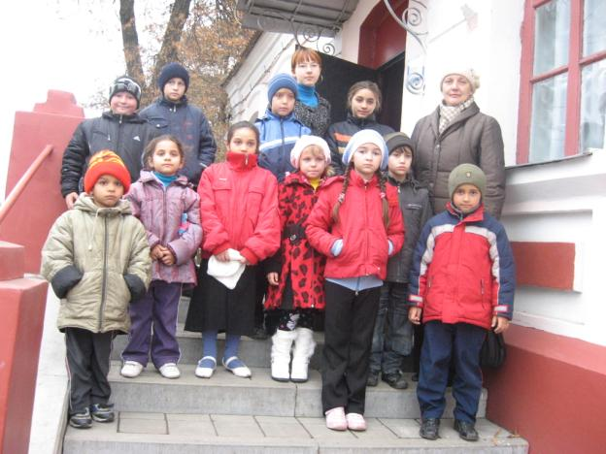

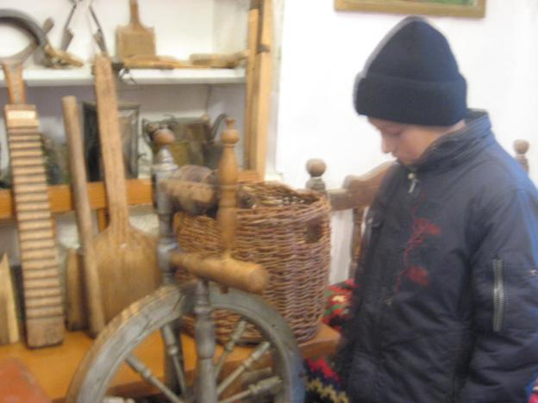

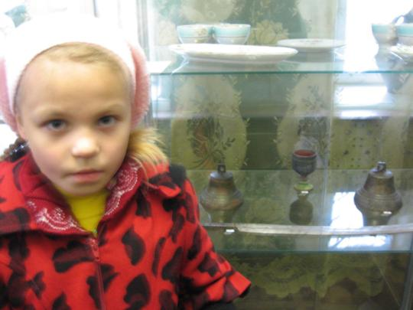
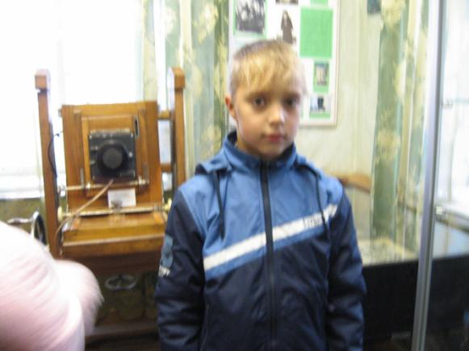

Конкурсная программа «Самым дорогим мамам»

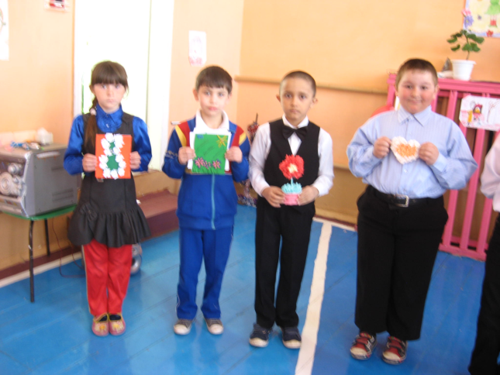

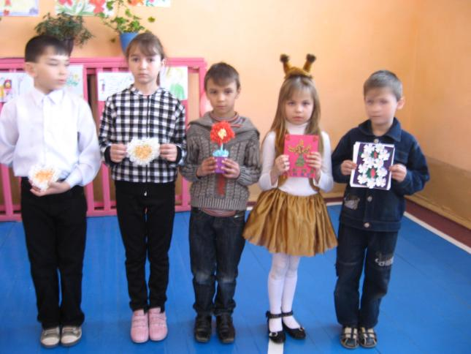

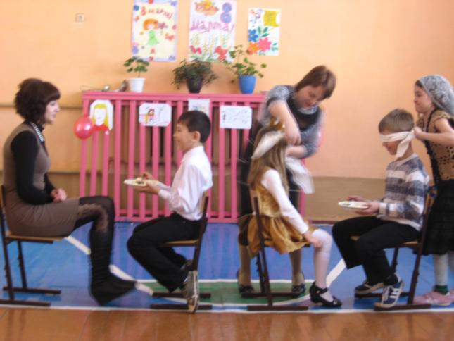

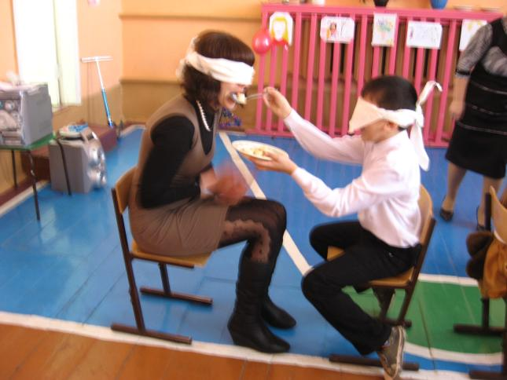

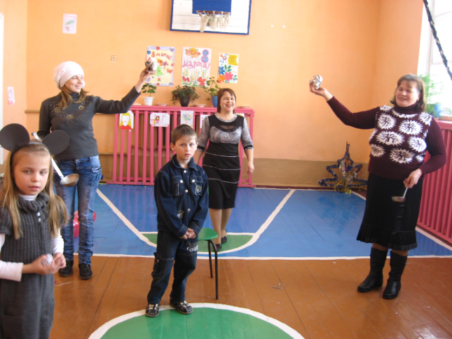

Выпуск 2012 